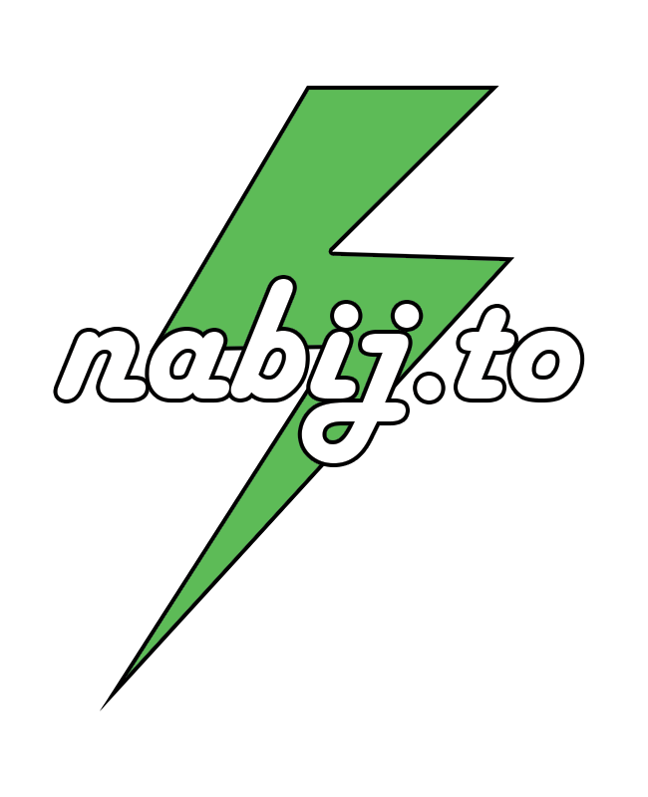

5.1 - Pojistné plnění

BPMN Diagram procesu

Obsah

BPMN diagram 2

Popis 2

# BPMN diagram

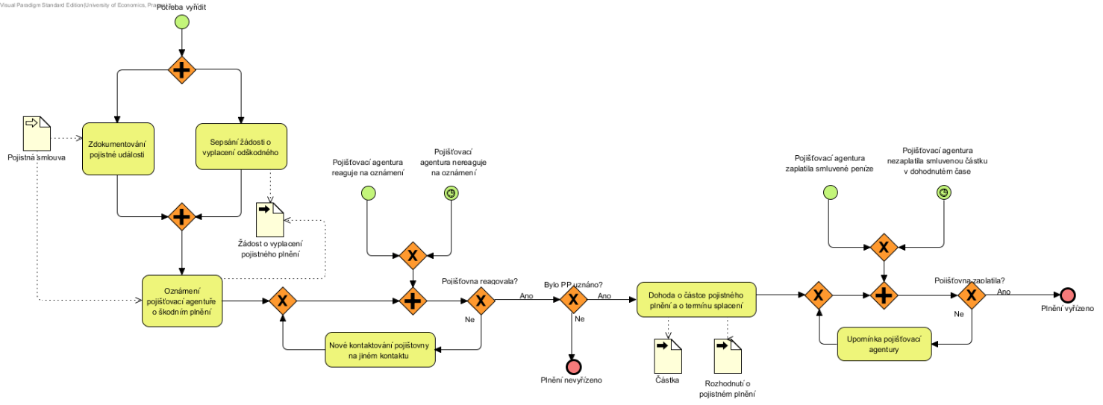

# Popis

Potřeba plnění spouští souběžně dvě aktivity – zdokumentování pojistné události a sepsání žádosti o vyplacení odškodného. Po jejich dokončení jsou dokumenty odeslány pojišťovací agentuře. Po odeslání očekáváme odpověď ve smluvně dohodnutém termínu, a pokud odpověď nedostaneme, tak agenturu znovu kontaktujeme. Po obdržení rozhodnutí je řízení buď ukončeno (plnění zamítnuto) nebo pokračuje čekáním na výplatu přiznané částky.